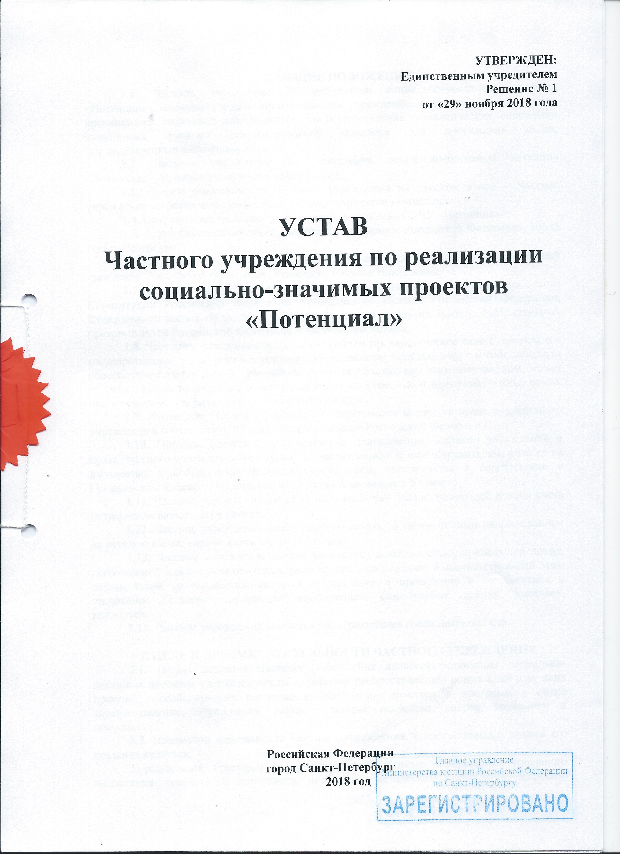
1. ОБЩИЕ ПОЛОЖЕНИЯ
1.1. Частное учреждение по реализации социально-значимых проектов «Потенциал», именуемое в дальнейшем «Частное учреждение», является некоммерческой организацией, созданной собственником для осуществления управленческих, социально-культурных функций некоммерческого характера для достижения целей, предусмотренных настоящим Уставом.
1.2. Частное учреждение по реализации социально-значимых проектов «Потенциал», является унитарной Организацией.
1.3. Полное наименование Частного учреждения на русском языке – Частное учреждение по реализации социально-значимых проектов «Потенциал».
1.4. Сокращенное наименование Частного учреждения – ЧУ «Потенциал».
1.5. Адрес (место нахождение) Частного учреждения: Российская Федерация, город Санкт-Петербург.
1.6. Учредителем Частного учреждения является полностью дееспособный гражданин Российской Федерации: Румянцева Наталья Викторовна.
1.7. Частное учреждение, осуществляет свою деятельность, действует на основе Конституции Российской Федерации, Гражданского кодекса Российской Федерации, Федерального закона «О некоммерческих организациях», других законов и нормативных правовых актов Российской Федерации и настоящего Устава.
1.8. Частное учреждение считается созданным как юридическое лицо с момента его государственной регистрации в установленном законом порядке, имеет в собственности обособленное имущество, и отвечает по своим обязательствам этим имуществом, может от своего имени приобретать и осуществлять имущественные и неимущественные права, нести обязанности, быть истцом и ответчиком в суде.
1.9. Имущество Частного учреждения закрепляется за ним на праве оперативного управления в соответствии с Гражданским кодексом Российской Федерации.
1.10. Порядок финансового обеспечения деятельности Частного учреждения и права Частного учреждения на имущество, закрепленное за ним Учредителем, а также на имущество, приобретенное Частным учреждением, определяется в соответствии с Гражданским кодексом Российской Федерации и настоящим Уставом.
1.11. Частное учреждение имеет самостоятельный баланс, расчетный и иные счета (в том числе валютные) в банках.
1.12. Частное учреждение имеет круглую печать со своим полным наименованием на русском языке, вправе иметь штампы и бланки.
1.13. Частное учреждение вправе заниматься деятельностью, приносящей доход, необходимой для достижения целей, ради которых оно создано и соответствующей этим целям, такой деятельностью является организация и проведение в соответствии с настоящим Уставом мероприятий, конференций, симпозиумов, лекций, выставок, концертов, аукционов.
1.14. Частное учреждение создается без ограничения срока деятельности.

2. ЦЕЛЬ И ПРЕДМЕТ ДЕЯТЕЛЬНОСТИ ЧАСТНОГО УЧРЕЖДЕНИЯ
2.1. Целью создания Частного учреждения является реализация социально-значимых проектов направленных на содействие распространению новых идей и лучших практик, способствующих развитию и реализации проектов и программ в сфере здравоохранения, образования, науки, культуры, искусства, спорта, экономики и экологии.
2.2. Предметом деятельности Частного учреждения, в соответствии с целями его создания является:
- реализация программ и проектов, направленных на развитие духовного воспитания, творческого потенциала, пропаганда физической культуры и здорового образа жизни среди граждан, патриотического наследия, развитие добровольчества, повышение уровня их вовлеченности в общественную жизнь, развитие ответственности, осознанности, гражданской позиции и сотрудничества в условиях современного общества;
- реализация программ, направленных на оказание социальной помощи детям, инвалидам, гражданам пожилого возраста, лицам, находящимся в трудной жизненной ситуации, в том числе пострадавшим в результате стихийных бедствий, экологических, техногенных или иных катастроф, социальных, национальных, религиозных конфликтов, беженцам и вынужденным переселенцам;
- реализация программ по работе с семьями и детьми, направленных на укрепление престижа и роли семьи в обществе, поддержку семьи, материнства, отцовства и детства, оказание помощи семьям в воспитании детей, а также социальной адаптации и семейного устройства детей, оставшихся без попечения родителей, оказание консультативной, психологической, юридической, социальной и иной помощи лицам, усыновившим (удочерившим) или принявшим под опеку (попечительство) ребенка;
- реализация программ и проектов, направленных на содействие в защите экономических, трудовых, личных прав и свобод многодетных, малообеспеченных и неполных семей, а также семей с инвалидами, семей нуждающихся в помощи;
- реализация программ и проектов, направленных на организацию отдыха и оздоровления детей, в том числе детей с ограниченными возможностями здоровья и детей, находящихся в трудной жизненной ситуации, в том числе участие в деятельности специализированных (профильных) лагерей;
- реализация программ и проектов, направленных на профилактику социально- значимых заболеваний: курения, алкоголизма, наркомании, включая просвещение и информирование граждан о факторах риска для их здоровья, формирование мотивации к ведению здорового образа жизни;
- организация и проведение спортивно-оздоровительной работы по развитию физической культуры и спорта среди различных групп населения, организация досуга и летнего отдыха детей и молодежи;
- реализация программ и проектов, направленных на создание условий для максимального всестороннего раскрытия и развития личностного творческого потенциала граждан, воспитания в них высоких нравственных качеств, приобщение широких слоев населения к искусству, культуре и творчеству;
- организация, проведение, поддержка и участие в творческих смотрах, конкурсах фестивалях, спектаклях, концертах, театрально-зрелищных и выставочных мероприятиях, в том числе с участием профессиональных коллективов, исполнителей и авторов на местном, государственном и международном уровнях,
- реализация программ и проектов, направленных на оказание помощи гражданам в вопросах трудоустройства, социальная адаптация безработных граждан на рынке труда, организация ярмарок вакансий и учебных рабочих мест;
- реализация программ и проектов, направленных на создание благоприятной окружающей среды, рациональное использование и охрану всего комплекса природных ресурсов, сохранение биологического разнообразия, экологическое просвещение граждан, формирование объективного общественного мнения по важным экологическим проблемам, а так же пропаганда экологических знаний и воспитание экологической культуры;
- осуществление взаимодействия с заинтересованными органами государственной власти и местного самоуправления, коммерческими и некоммерческими организациями, общественными объединениями, культурными учреждениями, творческими союзами и объединениями, средствами массовой информации;
- осуществление издательской деятельности, соответствующей тематике и целям Частного учреждения;
- организация деятельности по производству и распространению социальной рекламы;
- участие в благотворительной деятельности, в порядке определенном действующим законодательством Российской Федерации.
2.3. Для реализации целей, предусмотренных настоящим Уставом, Частное учреждение имеет право:
- организовывать публичные мероприятия по привлечению общественного внимания к вопросам всесторонней поддержки социально - значимых программ и проектов, предусмотренных настоящим Уставом, в соответствии с целями ради которых создано Частное учреждение;
- участвовать в программах, проектах и мероприятиях совместно с другими организациями, для эффективной реализации целей Частного учреждения;
- участвовать в российских и международных конгрессах, школах, симпозиумах, конференциях;
- проводить опросы, социологические исследования и общественные экспертизы по тематике, связанной с целями создания Частного учреждения;
- осуществлять информационную деятельность в средствах массовой информации и информационных сетях, (в порядке, определяемом действующим законодательством Российской Федерации);
- учреждать специальные стипендии, премии, гранты Частного учреждения;
- привлекать инвестиции, направленные на улучшение материально-технической базы Частного учреждения для достижения целей, ради которых оно создано;
- привлекать на добровольной основе средства заинтересованных физических и юридических лиц для достижения уставных целей Частного учреждения.
- осуществлять финансирование программ, проектов и других мероприятий в соответствии с целями создания Частного учреждения.

3. ФИЛИАЛЫ И ПРЕДСТАВИТЕЛЬСТВА ЧАСТНОГО УЧРЕЖДЕНИЯ
3.1. Частное учреждение может создавать филиалы и открывать представительства на территории Российской Федерации в соответствии с законодательством Российской Федерации.
3.2. Филиалы и представительства Частного учреждения не являются юридическими лицами, наделяются имуществом создавшего их Частного учреждения и действуют на основании утвержденного им положения. Имущество филиалов и представительств учитывается на их отдельном балансе и на балансе Частного учреждения.
3.3. Руководитель филиала и представительства, назначается Директором, и действует на основании доверенности, выданной Директором.
3.4. Филиалы и представительства осуществляют свою деятельность от имени создавшего их Частного учреждения. Ответственность за деятельность своих филиалов и представительств несет создавшее их Частное учреждение.

4. УЧРЕДИТЕЛЬ ЧАСТНОГО УЧРЕЖДЕНИЯ
4.1. Учредителем Частного учреждения является полностью дееспособный гражданин Российской Федерации: Румянцева Наталья Викторовна.
4.2. Учредитель является высшим органом управления Частного учреждения и вправе принимать решения по любым вопросам деятельности Частного учреждения.
4.3. К исключительной компетенции Учредителя Частного учреждение относится решение следующих вопросов:
1) утверждение Устава и внесение в него изменений;
2) определение приоритетного направления деятельности Частного учреждение, принципы формирования и использования его имущества;
3) назначение Директора Частного учреждения и принятие решение о досрочном прекращении его полномочий;
4) образование органов Частного учреждения и досрочное прекращение их полномочий;
5) утверждение годового отчета и бухгалтерской (финансовой) отчетности Частного учреждения;
6) создание филиалов и открытие представительств Частного учреждения;
7) прекращение деятельности филиалов и представительств Частного учреждения;
8) создание других юридических лиц и участие Частного учреждения в других юридических лицах;
9) прекращение деятельности созданных Частным учреждением юридических лиц, а также их реорганизация;
10) принятие решений о реорганизации или ликвидации Частного учреждения, о назначении ликвидационной комиссии (ликвидатора) и об утверждении ликвидационного баланса;
11) преобразование Частного учреждения в Фонд, Автономную некоммерческую организацию;
12) утверждение аудиторской организации или индивидуального аудитора Частного учреждения;
13) решение иных вопросов, отнесенных к компетенции Учредителя настоящим Уставом и законодательством Российской Федерации.
4.4. Решения Учредителя оформляются письменно и подписываются Учредителем единолично.
4.5. Учредитель имеет право:
1) получать информацию о деятельности Частного учреждения от должностных лиц Частного учреждения;
2) участвовать во всех видах деятельности Частного учреждения;
3) пользоваться материально-техническими средствами Частного учреждения;
4) получать необходимую информационную информацию со стороны Частного учреждения;
5) представлять Частного учреждение перед третьими лицами.

5. ДИРЕКТОР ЧАСТНОГО УЧРЕЖДЕНИЯ
5.1. Единоличным исполнительным органом Частного учреждения является Директор, который назначается Учредителем сроком на 5 (пять) лет.
5.2. Директор осуществляет текущее руководство деятельностью Частного учреждения, подотчетен высшему органу управления – Учредителю Частного учреждения и имеет следующую компетенцию:
1) без доверенности действует от имени Частного учреждения, представляет его во всех учреждениях, организациях и предприятиях, как на территории РФ, так и за рубежом, заключает договоры от имени Частного учреждения, выдает доверенности, издает приказы и дает указания, обязательные для всех сотрудников Частного учреждения;
2) распоряжается в пределах утвержденной сметы средствами и имуществом Частного учреждения;
3) представляет в орган, принявший решение о государственной регистрации, орган ежегодный отчет о деятельности Частного учреждения, содержащий сведения, предусмотренные действующим законодательством Российской Федерации, в том числе и о нарушениях требований законодательства, выявленных в результате проверок, проведенных налоговыми органами, и принятых мерах по их устранению;
4) заключает гражданско-правовые сделки (сделки, связанные с распоряжением недвижимым имуществом, заключаются им на основании соответствующего решения Учредителя);
5) утверждает правила, процедуры и другие внутренние документы Частного учреждения, за исключением документов, утверждение которых отнесено настоящим Уставом к компетенции Учредителя;
6) подготавливает материалы, проекты и предложения по вопросам, выносимым на рассмотрение Учредителя;
7) организует бухгалтерский учет и отчетность;
8) представляет на утверждение Учредителю годовой отчет и баланс Частного учреждения;
9) утверждает правила внутреннего трудового распорядка;
10) утверждает структуру, штатную численность, систему и размеры оплаты труда сотрудников (работников) Частного учреждения;
11) открывает и закрывает в банке счета Частного учреждения;
12) подписывает от имени Частного учреждения необходимые документы;
13) осуществляет прием на работу и увольнение работников Частного учреждения;
14) утверждает должностные инструкции работников Частного учреждения;
15) организует деятельность Частного учреждения и координирует работу всех его органов;
16) обеспечивает выполнение решений Учредителя Частного учреждения;
17) выдает доверенности от имени Частного учреждения;
18) подписывает от имени Частного учреждения трудовые договоры с работниками Частного учреждения;
19) несет в пределах своей компетенции персональную ответственность за использование средств и имущества Частного учреждения в соответствии с его уставной целью и предметом деятельности;
20) при необходимости подбирает своих заместителей и делегирует им часть своих полномочий в рамках полномочий, выданной доверенности;
21) осуществляет подготовку информационных материалов о деятельности Частного учреждения и обеспечивает доступ заинтересованных лиц к таким материалам в пределах, определенных настоящим Уставом и действующим законодательством Российской Федерации.

6. ИМУЩЕСТВО ЧАСТНОГО УЧРЕЖДЕНИЯ
6.1. Имущество Частного учреждения закреплено за ним на праве оперативного управления.
6.2. Источники формирования имущества Частного учреждения:
- единовременные поступления от Учредителя;
- добровольные имущественные взносы и пожертвования;
- поступления, от деятельности Частного учреждения, приносящей доход;
- иные не запрещенные законом поступления.
6.3. Частное учреждение отвечает по своим обязательствам находящимися в его распоряжении денежными средствами. При недостаточности указанных денежных средств субсидиарную ответственность по обязательствам Частного учреждения несет Учредитель частного учреждения.

7. ПОРЯДОК ВНЕСЕНИЯ ИЗМЕНЕНИЙ В УСТАВ
7.1. Изменения в Устав Частного учреждения вносятся по решению Учредителя.
7.2. Устав с внесенными изменениями регистрируется в установленном законном порядке. Устав Учреждения с внесенными изменениями вступает в силу с момента государственной регистрации.

8. РЕОРГАНИЗАЦИЯ ЧАСТНОГО УЧРЕЖДЕНИЯ
8.1. Частное учреждение может быть реорганизовано в порядке, предусмотренном Гражданским кодексом Российской Федерации, Федеральным законом «О некоммерческих организациях» и другими федеральными законами.
8.2. Реорганизация Частного учреждения может быть осуществлена в форме слияния, присоединения, разделения, выделения и преобразования.
8.3. Частное учреждение считается реорганизованным, за исключением случаев реорганизации в форме присоединения, с момента государственной регистрации вновь возникшей организации.
При реорганизации Частного учреждения в форме присоединения к ней другой организации первая из них считается реорганизованной с момента внесения в единый государственный реестр юридических лиц записи о прекращении деятельности присоединенной организации.
8.4. Государственная регистрация вновь возникшей в результате реорганизации организации и внесение в единый государственный реестр юридических лиц записи о прекращении деятельности реорганизованного Частного учреждения осуществляются в порядке, установленном законом о государственной регистрации юридических лиц.

9. ПРЕОБРАЗОВАНИЕ ЧАСТНОГО УЧРЕЖДЕНИЯ
9.1. Частное учреждение может быть преобразовано в фонд, автономную некоммерческую организацию.
9.2. Решение о преобразовании Частного учреждения принимается его Учредителем.
9.3. При преобразовании Частного учреждения к вновь возникшей организации переходят права и обязанности реорганизованного Частного учреждения в соответствии с передаточным актом.

10. ЛИКВИДАЦИЯ ЧАСТНОГО УЧРЕЖДЕНИЯ
10.1. Частное учреждение может быть ликвидировано на основании и в порядке, предусмотренном Гражданским кодексом Российской Федерации, Федеральным законом «О некоммерческих организациях» и другими федеральными законами.
10.2. Решение о ликвидации Частного учреждения может принять Учредитель Частного учреждения или суд.
10.3. Учредитель Частного учреждения или суд назначают ликвидационную комиссию (ликвидатора) и устанавливают в соответствии с Гражданским кодексом Российской Федерации и Федеральным законом «О некоммерческих организациях» порядок и сроки ликвидации Частного учреждения.
10.4. С момента назначения ликвидационной комиссии (ликвидатора) к ней переходят полномочия по управлению делами Частного учреждения. Ликвидационная комиссия (ликвидатора) от имени ликвидируемого Частного учреждения выступает в суде.
10.5. Оставшееся после удовлетворения требований кредиторов имущество Частного учреждения передается его Учредителю, если иное не предусмотрено законами и иными правовыми актами Российской Федерации или учредительными документами Частного учреждения.
10.6. Ликвидация Частного учреждения считается завершенной, а Частное учреждение – прекратившей существование после внесения об этом записи в единый государственный реестр юридических лиц.

11. КОНТРОЛЬ ЗА ДЕЯТЕЛЬНОСТЬЮ ЧАСТНОГО УЧРЕЖДЕНИЯ
11.1. Частное учреждение ведет бухгалтерский учет и статистическую отчетность в порядке, установленном законодательством Российской Федерации.
Частное учреждение предоставляет информацию о своей деятельности органам государственной статистики и налоговым органам, Учредителю и иным лицам в соответствии с законодательством Российской Федерации и учредительными документами Частного учреждения.
11.2. Размеры и структура доходов Частного учреждения, а также сведения о размерах и составе имущества Частного учреждения, о его расходах, численности и составе работников, об оплате их труда, об использовании безвозмездного труда граждан в деятельности Частного учреждения не могут быть предметом коммерческой тайны.
11.3. Частное учреждение обязано представлять в уполномоченный орган документы, содержащие отчет о своей деятельности, о персональном составе руководящих органов, а также документы о расходовании денежных средств и об использовании иного имущества, в том числе полученных от международных и иностранных организаций, иностранных граждан и лиц без гражданства.

12. ОТВЕТСТВЕННОСТЬ ЧАСТНОГО УЧРЕЖДЕНИЯ
  - Частное учреждение в случае нарушения Федерального закона «О некоммерческих организациях» несет ответственность в соответствии с законодательством Российской Федерации.





